Simulation
- Test bench 설명

- 추가된 내용.
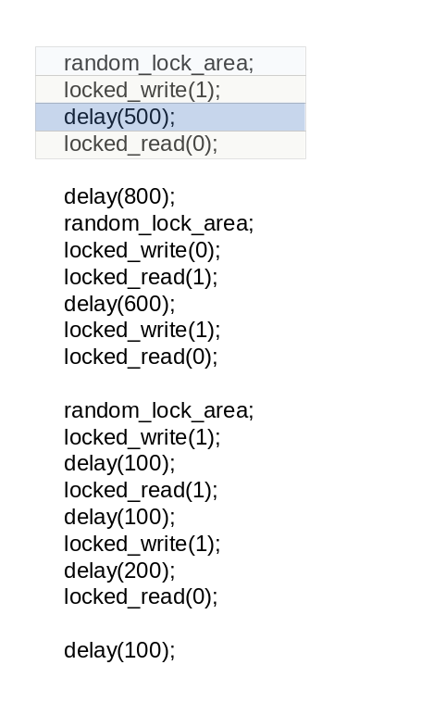
  - random_lock_area
Lock access할 부분을 임의로 정의한다. 변경 사항은 Slave1/2를 모든 master가 locked access 할 수 있도록 되어있다.

사용 시 locked access전에 Random lock area를 정의하여 그 부분에만 locked access가 발생 할 수 있도록 합니다.

  - locked_write(0) / locked_write(1)
locked_write(0) random area에 안에서 일반적인 write를 수행 합니다.
locked_write(1) random area 안에서 locked write 수행

  - locked_read(0) / locked_read(1)

  - delay(xxx)
xxx 수를 최대값으로 하는 random delay 입니다.
xxx 수는 delay clock 수 입니다

Simulation
- Simulation 방법 설명
- 결과 파형 설명
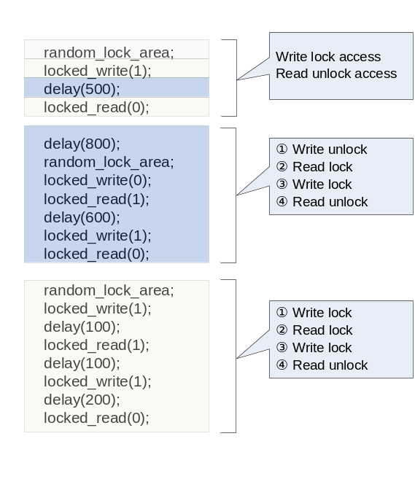
Random 으로 lock 할 영역 설정합니다. (주소/slave number) 이후 3가지 형태로 lock과 unlock을 반복하여 테스트합니다.

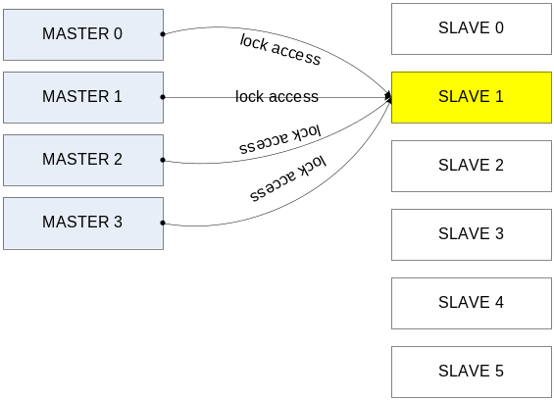
모든 Master는 Slave 1만을 Locked access 합니다. 같은 영역 ADDRESS 영역만을 접근 하여 simulation 하도록 수정합니다.

- write unlock → 2) read lock → 3) write lock → 4) read unlock
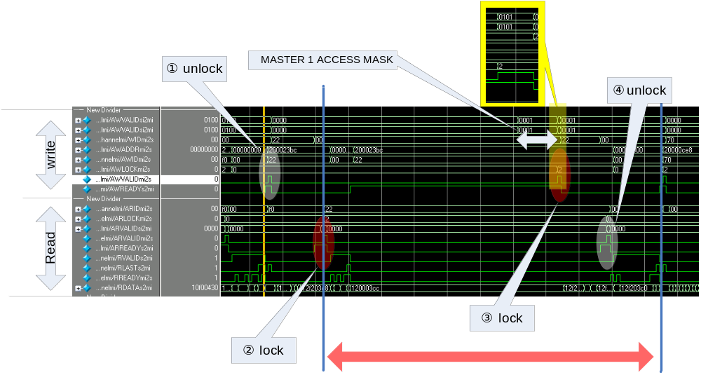
위 파형은 Slave1 측 Write / Read access 를 보여 줍니다. LOCK AREA 안에서 다른 마스터가 VALID를 보내도 위와 같이 MASK 됩니다.

- write lock → 2) read lock → 3) write lock → 4) read unlock

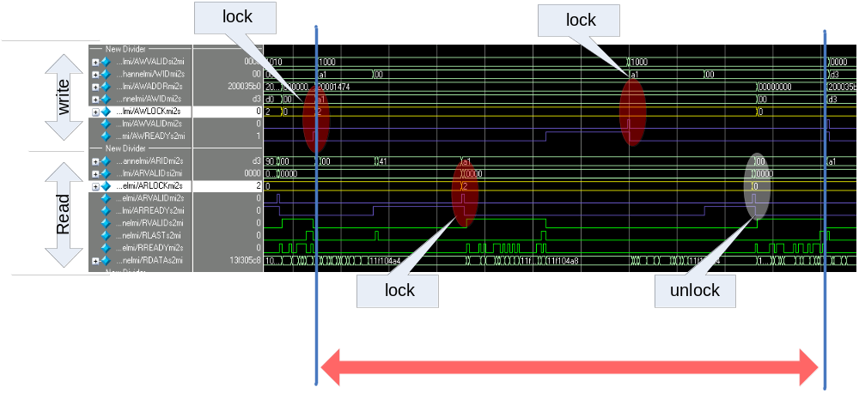

- write lock → 2) read lock

